APLIKACJA WPF: KONWENET WALUTOWY

POBIERA KURSY Z NBP

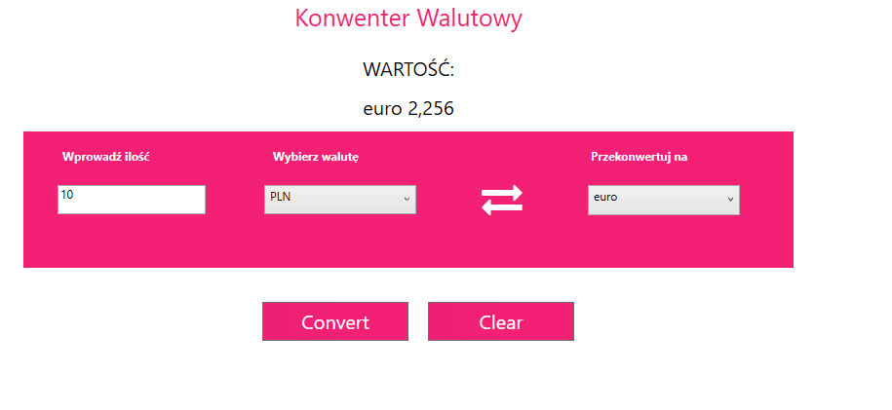

PLIK: MainWindow.xaml.cs

using Newtonsoft.Json;

using System;

using System.Collections.Generic;

using System.Data;

using System.Linq;

using System.Net.Http;

using System.Text;

using System.Threading.Tasks;

using System.Windows;

using System.Windows.Controls;

using System.Windows.Data;

using System.Windows.Documents;

using System.Windows.Input;

using System.Windows.Media;

using System.Windows.Media.Imaging;

using System.Windows.Navigation;

using System.Windows.Shapes;

namespace APLIKACJA_KONWENTER

{

/// <summary>

/// Logika interakcji dla klasy MainWindow.xaml

/// </summary>

public partial class MainWindow : Window

{

public MainWindow()

{

InitializeComponent();

Waluta();

}

private void Convert_Click(object sender, RoutedEventArgs e)

{

//Sprawdza czy wartość w textbox jest null lub pusta

if (textbox1.Text == null || textbox1.Text.Trim() == "" || textbox1.Text == "0")

{

//POKAŻ KOMUNIKAT

MessageBox.Show("PODAJ ILOŚĆ", "Informacja", MessageBoxButton.OK, MessageBoxImage.Information);

//USTAW SKUPIENIE NA TEXTBOX

textbox1.Focus();

return;

}

//SPRAWDZA CZY WALUTA JEST WYBRANA W COMBOBOX 1

else if (comboBoxWaluty1.SelectedValue == null || comboBoxWaluty1.SelectedIndex == 0)

{

MessageBox.Show("ZAZNACZ: WYBIERZ WALUTĘ", "Informacja", MessageBoxButton.OK, MessageBoxImage.Information);

//USTAW SKUPIENIE NA COMBOBOX 1

comboBoxWaluty1.Focus();

return;

}

//SPRAWDZA CZY WALUTA JEST WYBRANA W COMBOBOX 1

else if (comboBoxWaluty2.SelectedValue == null || comboBoxWaluty2.SelectedIndex == 0)

{

//POKAŻ KOMUNIKAT

MessageBox.Show("ZAZNACZ: PRZEKONWERTUJ NA", "Informacja", MessageBoxButton.OK, MessageBoxImage.Information);

//USTAW SKUPIENIE NA COMBOBOX 2

comboBoxWaluty2.Focus();

return;

}

//WARTOŚĆ DLA OBU OKIEN COMBOBOX POSIADA TAKĄ SAMĄ WALUTĘ

else if (comboBoxWaluty1.Text == comboBoxWaluty2.Text)

{

MessageBox.Show("BŁĄD KONWERSJI TAKICH SAMYCH WALUT", "Informacja", MessageBoxButton.OK, MessageBoxImage.Information);

}

//WYŚWIETL WYKONAJ DZIAŁANIE I WYSWIETL WYNIK

else if (comboBoxWaluty1.SelectedValue != null && comboBoxWaluty2.SelectedValue != null

//PRÓBA PARSOWANIA Z TEXTBOX NA DOUBLE

&& double.TryParse(textbox1.Text, out double ilosc))

{

double ConvertedValue;

// Konwertuj wartości na liczby

double value1 = Convert.ToDouble(comboBoxWaluty1.SelectedValue);

double value2 = Convert.ToDouble(comboBoxWaluty2.SelectedValue);

// Wykonaj działanie

double wynik = ilosc * value1 / value2;

// Wyświetl wynik lub użyj go w zależności od potrzeb

Label_WartoscPoKonwersji.Content = comboBoxWaluty2.Text + " " + wynik.ToString("N3");

}

else

{

MessageBox.Show("SPRAWDZ I WYPEŁNIJ POPRAWNIE WSZYSTKIE OKNA");

}

}

private void Clear_Click(object sender, RoutedEventArgs e)

{

}

private async void Waluta()

{

DataTable dtWaluta = new DataTable();

dtWaluta.Columns.Add("Text");

dtWaluta.Columns.Add("Value");

dtWaluta.Rows.Add("--WYBIERZ--", 0);

//API Z NBP PRZEDSTAWIA Z TABELI PRZELICZENIA WALUT NA 1PLN DLATEGO WARTOŚĆ DLA PLN JEST STAŁA

dtWaluta.Rows.Add("PLN", 1);

//IMPORT WALUT PRZEZ HTTP, ZA POMOCĄ API

using (HttpClient client = new HttpClient())

{

//API DLA NBP KURSY WALUT

string url = "http://api.nbp.pl/api/exchangerates/tables/A/?format=json";

HttpResponseMessage response = await client.GetAsync(url);

if (response.IsSuccessStatusCode)

{

string jsonResult = await response.Content.ReadAsStringAsync();

// Deserializacja JSON do obiektu

var currencyTable = JsonConvert.DeserializeObject<List<CurrencyTable>>(jsonResult);

// Pobieranie kursów walut

foreach (var currency in currencyTable.First().Rates)

{

dtWaluta.Rows.Add(currency.Currency, currency.Mid);

}

//DODANIE WYNIKU Z JSON DO COMBOBOX 1

comboBoxWaluty1.ItemsSource = dtWaluta.DefaultView;

comboBoxWaluty1.DisplayMemberPath = "Text";

comboBoxWaluty1.SelectedValuePath = "Value";

comboBoxWaluty1.SelectedIndex = 0; // Wybierz pierwszy element

comboBoxWaluty1.SelectedIndex = 1; // Wybierz pierwszy element

//DODANIE WYNIKU Z JSON DO COMBOBOX 2

comboBoxWaluty2.ItemsSource = dtWaluta.DefaultView;

comboBoxWaluty2.DisplayMemberPath = "Text";

comboBoxWaluty2.SelectedValuePath = "Value";

comboBoxWaluty2.SelectedIndex = 0; // Wybierz pierwszy element

comboBoxWaluty2.SelectedIndex = 1; // Wybierz pierwszy element

}

else

{

// Obsługa błędu

}

}

}

// Klasa do deserializacji JSON

public class Rate

{

public string Currency { get; set; }

public decimal Mid { get; set; }

}

public class CurrencyTable

{

public List<Rate> Rates { get; set; }

}

}

}

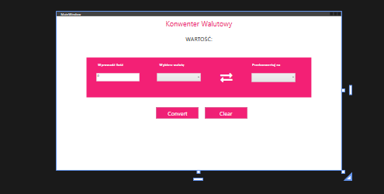

Plik: MainWindow.xaml

<Window x:Class="APLIKACJA_KONWENTER.MainWindow"

xmlns="http://schemas.microsoft.com/winfx/2006/xaml/presentation"

xmlns:x="http://schemas.microsoft.com/winfx/2006/xaml"

xmlns:d="http://schemas.microsoft.com/expression/blend/2008"

xmlns:mc="http://schemas.openxmlformats.org/markup-compatibility/2006"

xmlns:local="clr-namespace:APLIKACJA_KONWENTER"

mc:Ignorable="d"

xmlns:fa="http://schemas.fontawesome.io/icons/"

Title="MainWindow" Height="NaN" Width="NaN">

<Grid>

<Grid.RowDefinitions>

<RowDefinition Height="60"/>

<RowDefinition Height="80"/>

<RowDefinition Height="150"/>

<RowDefinition Height="100"/>

<RowDefinition Height="150"/>

</Grid.RowDefinitions>

<Border Grid.Row="2" Width="800" CornerRadius="10" BorderThickness="5">

<Rectangle Grid.Row="2">

<Rectangle.Fill>

<LinearGradientBrush StartPoint="0,0" EndPoint="1,0">

<GradientStop Color="#ec2075" Offset="0.0"/>

<GradientStop Color="#f32075" Offset="0.0"/>

</LinearGradientBrush>

</Rectangle.Fill>

</Rectangle>

</Border>

<StackPanel Grid.Row="0" Width="1000" Height="50">

<Label Content="Konwenter Walutowy" Width="1000" HorizontalContentAlignment="Center" VerticalContentAlignment="Center" FontSize="25" Foreground="#ec2075"/>

</StackPanel>

<StackPanel Grid.Row="1" Orientation="Vertical" HorizontalAlignment="Center" Height="80" Width="1000">

<Label Height="40" Width="1000" HorizontalContentAlignment="Center" VerticalContentAlignment="Center" Content="WARTOŚĆ:" FontSize="20"></Label>

<Label Name="Label_WartoscPoKonwersji" Height="40" Width="1000" HorizontalContentAlignment="Center" VerticalContentAlignment="Center" FontSize="20"></Label>

</StackPanel>

<StackPanel Grid.Row="2" Orientation="Horizontal" HorizontalAlignment="Center" VerticalAlignment="Top" Height="60" Width="800" Margin="100,0">

<Label Content="Wprowadź ilość" Width="136" HorizontalAlignment="Left" Foreground="#FFFBFBFB" FontWeight="Bold" Margin="40 0 0 0" VerticalAlignment="Center"/>

<Label Content="Wybierz walutę" Width="136" Foreground="#FFFBFBFB" FontWeight="Bold" Margin="80 0 0 0" VerticalAlignment="Center"/>

<Label Content="Przekonwertuj na" Width="116" Foreground="#FFFBFBFB" FontWeight="Bold" Margin="190 0 0 0" VerticalAlignment="Center"/>

</StackPanel>

<StackPanel Grid.Row="2" Orientation="Horizontal" HorizontalAlignment="Center" Height="90" Width="800" VerticalAlignment="Bottom" Margin="100,0">

<TextBox Name="textbox1" TextWrapping="Wrap" Text="0" Width="152" Height="30" Margin="40 0 0 0" VerticalAlignment="Top"/>

<ComboBox Name="comboBoxWaluty1" Width="156" Height="30" Margin="60 0 0 0" VerticalAlignment="Top"/>

<fa:ImageAwesome Icon="Exchange" Height="31" Width="156" Foreground="White" Margin="10 0 0 0" VerticalAlignment="Top"/>

<ComboBox Name="comboBoxWaluty2" Width="156" Height="31" Margin="10 0 0 0" VerticalAlignment="Top"/>

</StackPanel>

<StackPanel Grid.Row="3" Height="100" Width="1000" Orientation="Horizontal">

<Button Name="Konwertuj" Height="40" Width="150" Content="Convert" Click="Convert_Click" Margin="350 0 20 0" Foreground="White" FontSize="20" >

<Button.Background>

<LinearGradientBrush StartPoint="0,0" EndPoint="1,0">

<GradientStop Color="#ec2075" Offset="0.0"/>

<GradientStop Color="#f32075" Offset="0.5"/>

</LinearGradientBrush>

</Button.Background>

</Button>

<Button Name="Wyczyść" Height="40" Width="150" Content="Clear" Click="Clear_Click" Foreground="White" FontSize="20">

<Button.Background>

<LinearGradientBrush StartPoint="0,0" EndPoint="1,0">

<GradientStop Color="#ec2075" Offset="0.0"/>

<GradientStop Color="#f32075" Offset="0.5"/>

</LinearGradientBrush>

</Button.Background>

</Button>

</StackPanel>

</Grid>

</Window>